**ภาคผนวก ง**

**เครื่องมือการวิจัย**

|  |  |
| --- | --- |
| **ชุดที่** | **เครื่องมือการวิจัย** |
| 1 | แบบสอบถามบริบท ปัญหา และความต้องการ |
| 2 | แบบสอบถามความคิดเห็นผู้เชี่ยวชาญที่มีต่อรูปแบบกิจกรรมการเรียนรู้แบบ AOOC สำหรับการเรียนการสอนแบบโครงงาน |
| 3 | แบบสอบถามความคิดเห็นผู้เชี่ยวชาญที่มีต่อกิจกรรมการเรียนรู้แบบโครงงานบนระบบบริหารจัดการ AOOC |
| 4 | แบบสอบถามความคิดเห็นผู้เชี่ยวชาญที่มีต่อระบบบริหารจัดการ AOOC สำหรับการเรียนการสอนแบบโครงงาน |
| 5 | แบบสอบถามความคิดเห็นผู้เชี่ยวชาญที่มีต่อบทเรียนบนระบบบริหารจัดการ AOOC สำหรับการเรียนการสอนแบบโครงงาน |
| 6 | แบบสอบถามความคิดเห็นผู้เชี่ยวชาญที่มีต่อคู่มือกิจกรรมการเรียนรู้แบบ AOOC สำหรับการเรียนการสอนแบบโครงงาน |
| 7 | แบบสอบถามความพึงพอใจของผู้เรียนที่มีต่อคู่มือกิจกรรมการเรียนรู้แบบ AOOC สำหรับการเรียนการสอนแบบโครงงาน |
| 8 | แบบสอบถามการยอมรับคู่มือกิจกรรมการเรียนรู้แบบ AOOC สำหรับการเรียนการสอนแบบโครงงาน |
| 9 | แบบวัดผลการเรียนรู้ |

**แบบสอบถาม บริบท ปัญหา และความต้องการระบบการจัดการเรียน**

**การสอนออนไลน์**

*********************************

**คำชี้แจง**

แบบสอบถาม บริบท ปัญหา และความต้องการระบบการจัดการเรียนการสอนออนไลน์ โดยแบบสอบถามแบ่งเป็น 5 ตอน ดังนี้

**ตอนที่ 1** ข้อมูลทั่วไปของผู้ตอบแบบสอบถาม

**ตอนที่ 2** ข้อคำถามในด้านการใช้ระบบจัดการเรียนการสอนออนไลน์

**ตอนที่ 3** ข้อคำถามในด้านการใช้ระบบจัดการเรียนการสอนออนไลน์

**ตอนที่ 4** ข้อคำถามในด้านความต้องการระบบการจัดการเรียนการสอนออนไลน์

**ข้อมูลผู้วิจัย**

นางสาวกาญจนา ดงสงคราม

นักศึกษาปริญญาเอก สาขาวิชาการจัดการเทคโนโลยี

คณะเทคโนโลยีสารสนเทศ มหาวิทยาลัยราชภัฏมหาสารคาม

ข้อมูลติดต่อ มือถือ 082-8522565 อีเมล์ kanjana.do@rmu.ac.th

**อาจารย์ที่ปรึกษา**

ผู้ช่วยศาสตราจารย์ ดร.วรปภา อารีราษฎร์

ผู้ช่วยศาสตราจารย์ ดร.ธรัช อารีราษฎร์

**ตอนที่ 1 ข้อมูลทั่วไปของผู้ตอบแบบสอบถาม**

1.1 ชื่อ – นามสกุล ….…………………………………………………………………………………….…

1.2 หน่วยงาน ………………………………………………………………………………………………….

1.3 เบอร์โทร.......................................................อีเมล์ ......................................................

1.4 ท่านเคยใช้ระบบ e-Learning หรือไม่

🗆 เคย 🗆 ไม่เคย

1.5 ท่านเคยพัฒนาบทเรียน e-Learning หรือไม่

🗆 เคย 🗆 ไม่เคย

**ตอนที่ 2 ข้อคำถามในด้านบริบท ปัญหา ความต้องการระบบการจัดการเรียนการสอนออนไลน์**

**คำชี้แจง**  ทำเครื่องหมาย 🗸 ลงในช่องที่ตรงกับการใช้ระบบจัดการเรียนการสอนออนไลน์ของท่าน

| **รายการ** | **ความคิดเห็น** | | **ข้อเสนอแนะ** |
| --- | --- | --- | --- |
| **ใช่/ใช้** | **ไม่ใช่/**  **ไม่ใช้** |  |
| **ด้านบริบทการใช้ระบบจัดการเรียนการสอนออนไลน์** | | | |
| 1. การใช้ระบบจัดการเรียนการสอนออนไลน์ |  |  |  |
| 1) การใช้ระบบจัดการเรียนการสอนออนไลน์ของท่านเป็นอย่างไร |  |  |  |
| - ปัจจุบันท่านใช้ระบบจัดการเรียนการสอนออนไลน์ |  |  |  |
| - ไม่ได้ใช้ระบบจัดการเรียนการสอนออนไลน์ |  |  |  |
| 2) ท่านเคยพัฒนาบทเรียนอิเล็กทรอนิกส์/สื่ออิเล็กทรอนิกส์หรือไม่ |  |  |  |
| 3) ท่านมีความรู้/ความเข้าใจในการใช้ระบบจัดการเรียนการสอนออนไลน์ |  |  |  |
| 4) ท่านคิดว่าการจัดการเรียนการสอนในปัจจุบันควรใช้ระบบจัดการเรียนการสอนออนไลน์ หรือไม่ |  |  |  |
| 5) การใช้ระบบจัดการเรียนการสอนออนไลน์ต้องกำหนดมาจากผู้บริหาร/นโยบายของมหาวิทยาลัย |  |  |  |
| 6) นักศึกษาจะใช้ระบบจัดการเรียนการสอนออนไลน์ขึ้นอยู่กับการจัดการเรียนการสอนของผู้สอน |  |  |  |
| 7) ในการจัดการเรียนการสอนควรใช้ระบบจัดการเรียนการสอนออนไลน์ ผ่านระบบเครือข่าย/Network ของมหาวิทยาลัย |  |  |  |
| 8) นักศึกษาจะใช้ระบบจัดการเรียนการสอนออนไลน์ขึ้นอยู่กับเนื้อหาของบทเรียนที่น่าสนใจ |  |  |  |
| 9) บทเรียนที่น่าสนใจเป็นบทเรียนที่ผู้สอนพัฒนาขึ้นเองบนระบบ  e-Learning |  |  |  |
| 10) การเรียนบนระบบการเรียนการสอนออนไลน์สามารถเรียนจากสื่อต่าง ๆ ที่มีอยู่ในระบบเครือข่าย โดยผู้สอนเลือกสื่อในระบบมาใช้ให้ผู้เรียนได้เรียนรู้ |  |  |  |
| 11) การเรียนการสอนบนระบบการเรียนการสอนออนไลน์ผู้สอนควรเลือกสื่อจากระบบเครือข่ายมาใช้ในการเรียนการสอน |  |  |  |
| 12) ระบบการเรียนการสอนออนไลน์เป็นระบบที่ง่ายและสามารถตอบสนองการเรียนรู้ของผู้เรียนได้ |  |  |  |
| 13) ผู้สอนสามารถจัดการเรียนรู้บนระบบการเรียนการสอนออนไลน์ได้สะดวกและรวดเร็ว |  |  |  |
| 14) ผลการเรียนรู้จากระบบการเรียนการสอนออนไลน์ของผู้เรียนเป็นที่ยอมรับของผู้สอนในการจัดการเรียนรู้ |  |  |  |
| 15) อื่น ๆ (ระบุ) .........................................................................  .................................................................................................. |  |  |  |
| 2. ท่านใช้ระบบ LMS ของอะไร |  |  |  |
| 1) Moodle |  |  |  |
| 2) Edmodo |  |  |  |
| 3) Blackboard |  |  |  |
| 4) SkillSoft |  |  |  |
| 5) Cornerstone |  |  |  |
| 6) Collaborize Classroom |  |  |  |
| 7) SuccessFactors (SAP) |  |  |  |
| 8) Instructure |  |  |  |
| 9) D2L |  |  |  |
| 10) Litmos |  |  |  |
| 11) อื่น ๆ (ระบุ)......................................................................... |  |  |  |
| 3. ท่านใช้ Hosting ของ e-Learning อย่างไร |  |  |  |
| 1) Hosting มหาวิทยาลัยราชภัฏมหาสารคาม |  |  |  |
| 2) เช่าพื้นที่ Hosting ข้างนอก |  |  |  |
| 3) อื่น ๆ (ระบุ) .........................................................................  .....................................................................................................  .....................................................................................................  ..................................................................................................... |  |  |  |
| **ด้านปัญหาการใช้ระบบการเรียนการสอนออนไลน์** | | | |
| 1) การเรียนการสอนระบบการเรียนการสอนออนไลน์เป็นการทดสอบเพียงความรู้เท่านั้น |  |  |  |
| 2) การทดสอบด้านความรู้ของผู้เรียนที่เรียนบนระบบการเรียนการสอนออนไลน์ จะต้องจัดตามกิจกรรมของผู้สอน |  |  |  |
| 3) ผู้เรียนที่เรียนบนระบบการเรียนการสอนออนไลน์ไม่สามารถเรียนรู้ได้ด้วยตนเอง |  |  |  |
| 4) การเรียนการสอนบนระบบการเรียนการสอนออนไลน์ต้องทำควบคู่ไปกับการ Workshop ในชั้นเรียนปกติ |  |  |  |
| 5) มหาวิทยาลัย/คณะ มีนโยบายให้อาจารย์พัฒนาบทเรียนบนระบบการเรียนการสอนออนไลน์อย่างต่อเนื่อง |  |  |  |
| 6) ปัจจุบันการจัดการเรียนการสอนโดยใช้ระบบการเรียนการสอนออนไลน์ไม่ประสบความสำเร็จคือ |  |  |  |
| - เนื้อหาที่ผู้สอนนำมาสอนไม่ตรงตามความสนใจของผู้เรียน |  |  |  |
| - การพัฒนาที่น่าสนใจเป็นเรื่องยาก |  |  |  |
| - การยอมรับการพัฒนาสื่อของผู้สอน |  |  |  |
| 6) ระบบคลังข้อมูลและสื่อไม่หลากหลาย |  |  |  |
| 7) ระบบการเรียนการสอนออนไลน์ไม่สามารถรองรับไฟล์ขนาดใหญ่ได้ |  |  |  |
| 8) ระบบการเรียนการสอนผ่านสื่ออิเล็กทรอนิกส์ไม่สามารถรองรับไฟล์ขนาดใหญ่ได้ |  |  |  |
| 9) ช่องทางในการติดต่อสื่อสารในระบบการเรียนการสอนผ่าน  ระบบการเรียนการสอนออนไลน์ ไม่หลากหลาย |  |  |  |
| 10) การเข้าเรียนของผู้เรียนไม่เปิดเสรีต้องรอการกำหนดสิทธิ์  จากผู้สอน |  |  |  |
| 11) เนื้อหาไม่มีความหลากหลายในสาขาวิชาและไม่มีความทันสมัย |  |  |  |
| 12) อื่น ๆ (ระบุ)...........................................................................  ....................................................................................................... |  |  |  |
| **ด้านความต้องการระบบการจัดการเรียนการสอนออนไลน์** | | | |
| 1. ท่านคาดหวังว่าระบบการจัดการเรียนการสอนออนไลน์ควรเป็นอย่างไร |  |  |  |
| 1.1) ระบบการจัดการเรียนการสอน (Learning Management System : LMS) |  |  |  |
| - เครื่องมือสำหรับผู้สอนหรือผู้ออกแบบบทเรียนเพื่อจัดการและนำเสนอเนื้อหา |  |  |  |
| - เครื่องมือสำหรับผู้สอนหรือผู้เกี่ยวข้องสำหรับประกาศเกี่ยวกับรายวิชา กำหนดการ กิจกรรมการเรียนการสอน |  |  |  |
| - เครื่องสำหรับติดต่อสื่อสารระหว่างผู้สอนกับผู้เรียน |  |  |  |
| - เครื่องมือสำหรับเก็บสถิติ เช่น จำนวนผู้เข้าเรียน คะแนนของผู้เรียน และสถิติการใช้บทเรียน |  |  |  |
| 1.2) ระบบจัดการด้านเนื้อหาบทเรียน (Content Management System : CMS) |  |  |  |
| 1.3) ระบบจัดการด้านการทดสอบ (Test Management System : TMS) |  |  |  |
| - ระบบสนับสนุนการออกข้อสอบ |  |  |  |
| - การแก้ไขข้อสอบ |  |  |  |
| - การนำแบบทดสอบไปใช้ |  |  |  |
| - การพิมพ์ข้อสอบ |  |  |  |
| - การจัดการแบบทดสอบ |  |  |  |
| - การสุ่มแบบทดสอบ |  |  |  |
| - การรวบรวมคะแนน |  |  |  |
| - การสรุปผลคะแนนที่ได้จากการทดสอบ |  |  |  |
| 4) ระบบการจัดการด้านการนำส่งบทเรียน (Delivery Management System : DMS) |  |  |  |
| 2. ท่านคิดว่าระบบการจัดการเรียนการสอนออนไลน์ที่เหมาะสมกับการเรียนการสอนแบบ Open ควรเป็นอย่างไร |  |  |  |
| 1) ทุกคนที่สนใจสามารถเข้าเรียนได้โดยไม่เสียค่าใช้จ่าย |  |  |  |
| 2) สามารถรองรับผู้เรียนได้จำนวนมากโดยไม่จำกัด |  |  |  |
| 3) ไม่กำหนดอายุของผู้เรียน |  |  |  |
| 4) ลดภาระค่าใช้จ่ายในการจัดการศึกษาทั้งระบบ |  |  |  |
| 5) เปิดสอนได้ตลอดเวลาที่ผู้เรียนต้องการ |  |  |  |
| 6) สามารถเทียบโอนหน่วยกิตได้ |  |  |  |
| 7) สามารถทำงานผ่านโปรแกรม browser และ mobile device mobile ได้ |  |  |  |
| 8) มีระบบคลังข้อสอบ |  |  |  |
| 9) มีระบบการวัดและประเมินผลการเรียนรู้ |  |  |  |
| 10) มีระบบให้ผู้เรียนแลกเปลี่ยนเรียนรู้ระหว่างผู้เรียนกับผู้เรียนและผู้เรียนกับผู้สอนและให้มีปฏิสัมพันธ์มากขึ้น |  |  |  |
| 11) มีระบบสื่อการเรียนรู้แบบเปิด หรือผลิตสื่อการเรียนรู้ขึ้นมาใหม่มีความหลากหลาย สามารถค้นหาได้ง่าย สะดวก รวดเร็ว |  |  |  |
| 12) ได้ใบประกาศนียบัตรเมื่อเรียนจบหลักสูตร |  |  |  |
| 13) สามารถนำไปใช้ในการเรียนการสอนทั้งตามอัธยาศัย การเรียนนอกระบบ และการเรียนในระบบ หรือส่งเสริมการเรียนการสอนในชั้นเรียนรูปแบบต่างๆ |  |  |  |
| 14) เพิ่มโอกาสการเรียนรู้ให้แก่ทุกคน และส่งเสริมการเรียนรู้ตลอดชีวิต |  |  |  |
| 15) อื่น ๆ (ระบุ)...........................................................................  ....................................................................................................... |  |  |  |

ข้อเสนอแนะอื่น ๆ (โปรดระบุ) …………………………………………………………………………………………………

…………………………………………………………………………………………………………………………………………...…

……………………………………………………………………………………………………………………………………………..

………………………………………………………………………………………………………………………………………………

………………………………………………………………………………………………………………………………………………

**สอบถามความคิดเห็นของผู้เชี่ยวชาญที่มีต่อรูปแบบกิจกรรมการเรียนรู้**

**แบบ AOOC สำหรับการเรียนการสอนแบบโครงงาน**

*********************************

**คำชี้แจง**

แบบสอบถามแบ่งเป็น 2 ตอน ดังนี้

**ตอนที่ 1** ข้อมูลทั่วไปของผู้ตอบแบบสอบถาม

**ตอนที่ 2** ข้อคำถามในด้านความเหมาะสมของรูปแบบกิจกรรมการเรียนรู้แบบ AOOC สำหรับการเรียนการสอนแบบโครงงาน

ขอความอนุเคราะห์แสดงความคิดเห็นในประเด็นข้อคำถามอย่างครบถ้วนและครอบคลุม เพื่อประโยชน์ในการพัฒนากิจกรรมการเรียนรู้แบบ AOOC สำหรับการเรียนการสอนแบบโครงงาน

**วัตถุประสงค์** เพื่อพิจารณาความเหมาะสมของรูปแบบกิจกรรมการเรียนรู้แบบ AOOC สำหรับการเรียนการสอนแบบโครงงาน

**ชื่อผู้วิจัย** นางสาวกาญจนา ดงสงคราม

นักศึกษาปริญญาเอก สาขาวิชาการจัดการเทคโนโลยี

**อาจารย์ที่ปรึกษา** ผู้ช่วยศาสตราจารย์ ดร.วรปภา อารีราษฎร์

ผู้ช่วยศาสตราจารย์ ดร.ธรัช อารีราษฎร์

คณะเทคโนโลยีสารสนเทศ มหาวิทยาลัยราชภัฏมหาสารคาม

**ตอนที่ 1 ข้อมูลทั่วไปของผู้ตอบแบบสอบถาม**

* 1. ชื่อ – นามสกุล ….……………………………………………………………………………………….…
  2. หน่วยงาน .................................................................................................................

1.3 เบอร์โทร .......................................................อีเมล์ ............................................

**ตอนที่ 2** ความคิดเห็นของผู้เชี่ยวชาญที่มีต่อรูปแบบกิจกรรมการเรียนรู้แบบ AOOC สำหรับการเรียนการสอนแบบโครงงาน

| **รายการ** | **ระดับความคิดเห็น** | | | | |
| --- | --- | --- | --- | --- | --- |
| 5 | 4 | 3 | 2 | 1 |
| **1. ความเหมาะสมของหลักการและแนวคิดกิจกรรมการเรียนรู้ของรูปแบบโดยรวม** | | | | | |
| 1) เพื่อส่งเสริมการใช้สื่อไอซีทีเพื่อการเรียนรู้ตลอดชีวิตที่ผู้สอนเป็นผู้ที่ให้คำแนะนำผ่านระบบบริหารจัดการ AOOC |  |  |  |  |  |
| 2) เป้าหมายของกิจกรรมการเรียนรู้เพื่อให้ผู้เรียนเรียนรู้ร่วมกันด้วยกระบวนการกลุ่ม ฝึกทักษะความรับผิดชอบ การทำงานเป็นทีม การคิดแก้ปัญหา และการใช้ไอซีทีเพื่อการเรียนรู้ |  |  |  |  |  |
| 3) การประยุกต์ใช้เทคโนโลยีดิจิทัลที่เหมาะสมในการเรียนรู้ของรูปแบบสอดคล้องกบบริบทของผู้เรียนในการจัดกิจกรรมการเรียนรู้ |  |  |  |  |  |
| **2. ความเหมาะสมชององค์ประกอบของรูปแบบทั้ง 4 ส่วน** | | | | | |
| 1) ด้านโยบาย หลักการและแนวคิดในการจัดกิจกรรมการเรียนรู้ |  |  |  |  |  |
| 2) ด้านหลักการและแนวคิด |  |  |  |  |  |
| 3) ด้านกิจกรรมการเรียนรู้แบบ 5 ขั้น |  |  |  |  |  |
| 4) ด้านคุณลักษณะผู้เรียน |  |  |  |  |  |
| **3. ความเหมาะสมของขั้นตอนการจัดการเรียนรู้บนระบบบริหารจัดการ AOOC 5 ขั้นตอน** | | | | | |
| ขั้นที่ 1 การเลือกหัวข้อ |  |  |  |  |  |
| ขั้นที่ 2 การวางแผนการสร้างชิ้นงาน |  |  |  |  |  |
| ขั้นที่ 3 การสร้างสรรค์ชิ้นงาน |  |  |  |  |  |
| ขั้นที่ 4 การนำเสนอ |  |  |  |  |  |
| ขั้นที่ 5 การแลกเปลี่ยนเรียนรู้ |  |  |  |  |  |
| **4. ความสอดคล้องของกิจกรรมการเรียนรู้** | | | | | |
| 1) ความสอดคล้องของกิจกรรมกับการเรียนรู้ผ่านระบบบริหารจัดการ AOOC |  |  |  |  |  |
| 2) ความสอดคล้องของกิจกรรมกับหลักการและแนวคิด |  |  |  |  |  |
| **5. ความเหมาะสมขององค์ประกอบกิจกรรมการเรียนรู้** |  |  |  |  |  |
| 1) ปัจจัยนำเข้าในการจัดกิจกรรมการเรียนรู้ในแต่ละขั้น |  |  |  |  |  |
| 2) กระบวนการจัดกิจกรรมการเรียนรู้ในแต่ละขั้น |  |  |  |  |  |
| 3) ผลลัพธ์ของกิจกรรมการเรียนรู้ในแต่ละขั้น |  |  |  |  |  |
| 4) ระยะเวลาจัดกิจกรรมในแต่ละขั้น |  |  |  |  |  |
| **รายการ** | **ระดับความคิดเห็น** | | | | |
| 5 | 4 | 3 | 2 | 1 |
| 5) การวัดและประเมินผลมีความสอดคล้องกับกิจกรรม |  |  |  |  |  |
| 6) กิจกรรมการเรียนรู้เหมาะสมกับการประยุกต์ใช้สื่อดิจิทัล |  |  |  |  |  |
| 7) กิจกรรมกับการเรียนรู้ส่งเสริมการเรียนรู้ในศตวรรษที่ 21 |  |  |  |  |  |
| 8) กิจกรรมการเรียนรู้แบบเปิดกับกลุ่มผู้เรียน |  |  |  |  |  |

ข้อเสนอแนะอื่น ๆ ……………………………………………………………………………………………………………………..………................

…………………………………………………………………………………………………………………………………………..…

………………………………………………………………………………………………………………………………………..……

………………………………………………………………………………………………………………………………………..……

………………………………………………………………………………………………………………………………………..……

…………………………………………………………………………………………………………………………………………..…

………………………………………………………………………………………………………………………………………………

…………………………………………………………………………………………………………………………………………..…

ลงชื่อ……………..……………………………ผู้ประเมิน

(………………………..………………………)

ขอขอบคุณทุกท่านที่ได้ตอบแบบสอบถาม  
พร้อมทั้งแสดงความคิดเห็นและข้อเสนอแนะที่เป็นประโยชน์ต่อการวิจัย

**แบบสอบถามความคิดเห็นของผู้เชี่ยวชาญที่มีต่อความเหมาะสมของ**

**กิจกรรมการเรียนรู้แบบโครงงานบนระบบบริหารจัดการ AOOC**

**ชื่อเรื่องวิทยานิพนธ์** การพัฒนากิจกรรมการเรียนรู้แบบ AOOC สำหรับการเรียนการสอนแบบ

โครงงาน

**ชื่อผู้วิจัย** นางสาวกาญจนา ดงสงคราม

นักศึกษาปริญญาเอก สาขาวิชาการจัดการเทคโนโลยี

คณะเทคโนโลยีสารสนเทศ มหาวิทยาลัยราชภัฏมหาสารคาม

หมายเลขโทรศัพท์ 082-8522565 อีเมล์ kanjana.do@rmu.ac.th

**อาจารย์ที่ปรึกษา**  ผู้ช่วยศาสตราจารย์ ดร.วรปภา อารีราษฎร์

ผู้ช่วยศาสตราจารย์ ดร.ธรัช อารีราษฎร์

**ปีการศึกษา** 2559

**คำชี้แจง**

1. แบบประเมินนี้จัดทำขึ้นโดยมีวัตถุประสงค์เพื่อ รวบรวมข้อคิดเห็น ข้อเสนอแนะจากผู้เชี่ยวชาญ ในการสังเคราะห์กิจกรรมการเรียนรู้แบบโครงงานบนระบบบริหารจัดการ AOOC จึงขอความอนุเคราะห์ท่านเพื่อสอบถามพร้อมทั้งแสดงความคิดเห็นและข้อเสนอแนะ ซึ่งจะเป็นประโยชน์ในการทำวิจัยต่อไป

2. แบบสอบถามนี้แบ่งออกเป็น 3 ตอน

**ตอนที่ 1** ข้อมูลทั่วไปของผู้ตอบแบบสอบถาม

**ตอนที่ 2** ความคิดเห็นเกี่ยวกับความเหมาะสมของกิจกรรมการเรียนรู้แบบโครงงานบนระบบบริหารจัดการ AOOC

**ตอนที่ 3** ข้อคิดเห็นเพิ่มเติมและข้อเสนอแนะอื่นๆ

­

**ตอนที่ 1 ข้อมูลทั่วไปของผู้ตอบแบบสอบถาม**

1.1 ชื่อ – นามสกุล ….……………………………………………………………………………………………

1.2 หน่วยงาน …………………………………………………………………………..………………………….

1.3 ปัจจุบันดำรงตำแหน่ง ………………………………………………………….……………..…………..

1.4 ประสบการณ์การทำงาน …………………….. ปี

**ตอนที่ 2** ความคิดเห็นเกี่ยวกับความเหมาะสมของกิจกรรมการเรียนรู้แบบโครงงานบนระบบบริหารจัดการ AOOC

|  |  |  |  |  |  |  |
| --- | --- | --- | --- | --- | --- | --- |
| รายการ | ระดับ  ความคิดเห็น | | | | | ข้อเสนอแนะเพิ่มเติมเพื่อการปรับปรุง |
| 5 | 4 | 3 | 2 | 1 |
| 1. ความเหมาะสมของขั้นตอนการจัดกิจกรรมการเรียนรู้แบบโครงงานบนระบบบริหารจัดการ AOOC |  |  |  |  |  |  |
| ขั้นที่ 1 การคิดและเลือกหัวข้อ |  |  |  |  |  |  |
| 1.1 ผู้สอนนำเสนอเนื้อหาเข้าสู่บทเรียนบนระบบออนไลน์ |  |  |  |  |  |  |
| 1.2 จัดกลุ่มผู้เรียนใน ระบบ และผู้เรียนกำหนดบทบาทหน้าที่ |  |  |  |  |  |  |
| 1.3 ผู้เรียนคิดและเลือกหัวข้อที่จะศึกษาค้นคว้าร่วมกันโดยผู้สอนคอยให้คำแนะนำบนระบบออนไลน์ |  |  |  |  |  |  |
| 1.4 ผู้เรียนนำเสนอหัวข้อที่ตนเองได้เลือกและศึกษา |  |  |  |  |  |  |
| 1.5 ผู้สอนตรวจสอบหัวข้อ ช่วยปรับปรุง และสรุปหัวข้อ |  |  |  |  |  |  |
| ขั้นที่ 2 การวางแผนการสร้างชิ้นงาน |  |  |  |  |  |  |
| 2.1 ผู้เรียนศึกษาค้นคว้าเนื้อหาที่จะศึกษาบนระบบออนไลน์ |  |  |  |  |  |  |
| 2.2 ผู้เรียนวางแผนการสร้างสรรค์ชิ้นงาน |  |  |  |  |  |  |
| 2.3 ผู้เรียนนำเสนอแผนการการสร้างสรรค์ชิ้นงานกับผู้สอน |  |  |  |  |  |  |
| 2.4 ผู้สอนให้คำแนะนำผู้เรียนในการวางแผนการการสร้างสรรค์ชิ้นงาน |  |  |  |  |  |  |
| 2.5 ผู้เรียนปรับปรุงแผนตามคำแนะนำและกำหนดขอบเขตการใช้โปรแกรมและเครื่องมือ |  |  |  |  |  |  |
| รายการ | ระดับ  ความคิดเห็น | | | | | ข้อเสนอแนะเพิ่มเติมเพื่อการปรับปรุง |
| 5 | 4 | 3 | 2 | 1 |
| ขั้นที่ 3 การสร้างสรรค์ชิ้นงาน |  |  |  |  |  |  |
| 3.1 ผู้เรียนเก็บรวบรวมข้อมูลเพื่อนำมาสร้างชิ้นงานที่ตนเองได้รับมอบหมายตามแผนที่วางไว้ |  |  |  |  |  |  |
| 3.2 ผู้เรียนนำผลงานที่แต่ละคนสร้างมารวมกันให้ได้ชิ้นงานที่สมบูรณ์ |  |  |  |  |  |  |
| 3.3 ผู้เรียนตรวจสอบความสมบูรณ์ของชิ้นงานแล้วให้ผู้เรียนประเมินการทำงานของผลงานตัวเองโดยระบบออนไลน์ |  |  |  |  |  |  |
| 3.4 ผู้สอนช่วยตรวจสอบและให้ข้อเสนอแนะปรับปรุง |  |  |  |  |  |  |
| 3.5 ผู้เรียนปรับปรุงแก้ไขตามคำแนะนำ |  |  |  |  |  |  |
| ขั้นที่ 4 การนำเสนอ |  |  |  |  |  |  |
| 4.1 จัดทำรายงานการดำเนินงานสมบูรณ์ของชิ้นงานแล้ว |  |  |  |  |  |  |
| 4.2 นำเสนอต่อผู้สอน |  |  |  |  |  |  |
| 4.3 ผู้สอนให้คำแนะนำ |  |  |  |  |  |  |
| 4.4 ผู้เรียนปรับปรุงชิ้นงานตามคำแนะนำ |  |  |  |  |  |  |
| ขั้นที่ 5 การแลกเปลี่ยนเรียนรู้ |  |  |  |  |  |  |
| 5.1 ผู้เรียนอัพโหลดชิ้นงานที่เสร็จสมบูรณ์ขึ้นระบบ |  |  |  |  |  |  |
| 5.2 เผยแพร่ชิ้นงาน แสดงความคิดเห็นแลกเปลี่ยนเรียนรู้ |  |  |  |  |  |  |
| 5.3 ผู้เรียนสรุปประเด็นจากข้อคิดเห็นที่ได้จากการแลกเปลี่ยนเรียนรู้ |  |  |  |  |  |  |

| รายการ | ระดับ  ความคิดเห็น | | | | | | | | | | | | ข้อเสนอแนะเพิ่มเติมเพื่อการปรับปรุง |
| --- | --- | --- | --- | --- | --- | --- | --- | --- | --- | --- | --- | --- | --- |
| 5 | | 4 | | | 3 | | | 2 | | | 1 |
| 5.4 วิพากชิ้นงาน โดยผู้สอนประเมิน เพื่อนประเมินเพื่อน และผู้เรียนแต่ละกลุ่มประเมินชิ้นงานของกลุ่มตนเอง |  | |  | | |  | | |  | | |  |  |
| 5.5 การยกย่องชื่นชม โดยครูและผู้เรียนร่วมกันสรุปผลการเรียนรู้ |  | |  | | |  | | |  | | |  |  |
| 2. ความเหมาะสมของกระบวนการจัดกิจกรรมการเรียนรู้แบบโครงงานบนระบบบริหารจัดการ AOOC |  | |  | | |  | | |  | | |  |  |
| กิจกรรมที่ 1 การเลือกหัวข้อ |  | |  | | |  | | |  | | |  |  |
| 1. ปัจจัยนำเข้า |  | |  | | |  | | |  | | |  |  |
| 1.1 สื่อ/เอกสารประกอบ ที่อัพโหลดไว้บนระบบบริหารจัดการ AOOC |  | |  | | |  | | |  | | |  |  |
| 1.2 ตัวอย่างผลงาน ที่อัพโหลดไว้บนระบบระบบบริหารจัดการ AOOC |  | |  | | |  | | |  | | |  |  |
| 2. กระบวนการ |  | |  | | |  | | |  | | |  |  |
| 2.1 ผู้สอนนำเสนอแนะนำเนื้อหาการเรียนการสอนผ่านระบบออนไลน์ MOOC |  | |  | | |  | | |  | | |  |  |
| 2.2 จัดกลุ่มผู้เรียนตามความถนัดและความสนใจโดยระบบ |  | |  | | |  | | |  | | |  |  |
| 2.3 ผู้เรียนคิดและเลือกหัวข้อที่จะศึกษาร่วมกันผ่านระบบระบบบริหารจัดการ AOOC |  | |  | | |  | | |  | | |  |  |
| 2.4 ผู้เรียนนำเสนอหัวข้อและแลกเปลี่ยนเรียนรู้ผ่านระบบระบบบริหารจัดการ AOOC |  | |  | | |  | | |  | | |  |  |
| 2.5 ผู้สอนตรวจสอบและสรุปหัวข้อโครงงานผ่านระบบบริหารจัดการ AOOC |  | |  | | |  | | |  | | |  |  |
| รายการ | ระดับ  ความคิดเห็น | | | | | | | | | | | | ข้อเสนอแนะเพิ่มเติมเพื่อการปรับปรุง |
| 5 | 4 | | | 3 | | | 2 | | | 1 | |
| 3. ผลลัพธ์ |  |  | | |  | | |  | | |  | |  |
| 3.1 แนวทางการเลือกหัวข้อ |  |  | | |  | | |  | | |  | |  |
| 3.2 หัวข้อ |  |  | | |  | | |  | | |  | |  |
| 4. การวัดและประเมินผล |  |  | | |  | | |  | | |  | |  |
| 4.1 กระบวนการทำงานกลุ่ม |  |  | | |  | | |  | | |  | |  |
| 4.2 การนำเสนอผลงาน |  |  | | |  | | |  | | |  | |  |
| กิจกรรมที่ 2 การวางแผนการสร้างชิ้นงาน |  |  | | |  | | |  | | |  | |  |
| 1. ปัจจัยนำเข้า |  |  | | |  | | |  | | |  | |  |
| 1.1 สื่อตัวอย่างที่อัพโหลดไว้บนระบบบริหารจัดการ AOOC |  |  | | |  | | |  | | |  | |  |
| 1.2 ใบงานการวางแผนโครงงานที่อัพโหลดไว้บนระบบบริหารจัดการ AOOC |  |  | | |  | | |  | | |  | |  |
| 2.2 ผู้เรียนนำข้อมูลมาวางแผนการสร้างชิ้นงาน |  |  | | |  | | |  | | |  | |  |
| 2.3 ผู้เรียนนำเสนอแผนการสร้างสรรค์ชิ้นงานกับผู้สอนผ่านระบบบริหารจัดการ AOOC |  |  | | |  | | |  | | |  | |  |
| 2.4 ผู้สอนให้คำแนะนำในการแผนการสร้างชิ้นงานผ่านระบบบริหารจัดการ AOOC |  |  | | |  | | |  | | |  | |  |
| 2.5 ผู้เรียนปรับปรุงตามคำแนะนำโดยผู้สอนช่วยตรวจสอบ |  |  | | |  | | |  | | |  | |  |
| 3. ผลลัพธ์ |  |  | | |  | | |  | | |  | |  |
| 3.1 แผนการสร้างสรรค์ชิ้นงาน |  |  | | |  | | |  | | |  | |  |
| 4. การวัดและประเมินผล |  |  | | |  | | |  | | |  | |  |
| 4.1 การมีส่วนร่วมในการวางแผนสร้างชิ้นงาน |  |  | | |  | | |  | | |  | |  |
| 4.2 ความสามารถในการวางแผนการสร้างชิ้นงานอย่างเป็นระบบเป็นขั้นตอน |  |  | | |  | | |  | | |  | |  |
| รายการ | ระดับ  ความคิดเห็น | | | | | | | | | | | | ข้อเสนอแนะเพิ่มเติมเพื่อการปรับปรุง |
| 5 | | | 4 | | 3 | | | 2 | | | 1 |
| 4.3 การเลือกใช้เครื่องมือได้อย่างเหมาะสม |  | | |  | |  | | |  | | |  |  |
| กิจกรรมที่ 3 การสร้างสรรค์ชิ้นงาน |  | | |  | |  | | |  | | |  |  |
| 1. ปัจจัยนำเข้า |  | | |  | |  | | |  | | |  |  |
| 1.1 แผนการโครงงาน |  | | |  | |  | | |  | | |  |  |
| 1.2 ปฏิบัติ อภิปราย ซักถาม |  | | |  | |  | | |  | | |  |  |
| 2. กระบวนการ |  | | |  | |  | | |  | | |  |  |
| 2.1 สร้างชิ้นงานที่ตนเองได้รับมอบหมายโดยครูให้คำแนะนำผ่านระบบบริหารจัดการ AOOC |  | | |  | |  | | |  | | |  |  |
| 2.2 ผู้เรียนรวมผลงานให้ได้ชิ้นงานที่สมบูรณ์ |  | | |  | |  | | |  | | |  |  |
| 2.3 ตรวจสอบความสมบูรณ์ของชิ้นงานโดยประเมินตนเองผ่านระบบบริหารจัดการ AOOC |  | | |  | |  | | |  | | |  |  |
| 2.5 ผู้เรียนปรับปรุงตามคำแนะนำ |  | | |  | |  | | |  | | |  |  |
| 3. ผลลัพธ์ |  | | |  | |  | | |  | | |  |  |
| 3.1 ชิ้นงาน |  | | |  | |  | | |  | | |  |  |
| 3.2 ความรู้ความเข้าใจในกระบวนการปฏิบัติสร้างสรรค์ชิ้นงาน |  | | |  | |  | | |  | | |  |  |
| 4. การวัดและประเมินผล |  | | |  | |  | | |  | | |  |  |
| 4.1 การสร้างชิ้นงานตามแผนที่ได้กำหนดไว้ |  | | |  | |  | | |  | | |  |  |
| 4.2 ชิ้นงานมีความถูกต้องสมบูรณ์เสร็จในเวลาที่กำหนด |  | | |  | |  | | |  | | |  |  |
| กิจกรรมที่ 4 การนำเสนอ |  | | |  | |  | | |  | | |  |  |
| 1. ปัจจัยนำเข้า |  | | |  | |  | | |  | | |  |  |
| 1.1 ตรวจสอบชิ้นงาน |  | | |  | |  | | |  | | |  |  |
| 1.2 สรุปประเด็น |  | | |  | |  | | |  | | |  |  |
| 2. กระบวนการ |  | | |  | |  | | |  | | |  |  |
|  |  | | |  | |  | | |  | | |  |  |
| รายการ | ระดับ  ความคิดเห็น | | | | | | | | | | | | ข้อเสนอแนะเพิ่มเติมเพื่อการปรับปรุง |
| 5 | | | 4 | | | 3 | | | 2 | | 1 |
| 2.1 ผู้เรียนจัดทำรายงานโครงงานผ่านระบบบริหารจัดการ AOOC |  | | |  | | |  | | |  | |  |  |
| 2.2 ผู้เรียนนำเสนอรายงานโครงงานผ่านระบบบริหารจัดการ AOOC |  | | |  | | |  | | |  | |  |  |
| 2.3 ผู้สอนตรวจสอบให้คำแนะนำผ่านระบบบริหารจัดการ AOOC |  | | |  | | |  | | |  | |  |  |
| 2.4 ผู้เรียนปรับปรุงชิ้นงานตามข้อเสนอแนะของผู้สอน |  | | |  | | |  | | |  | |  |  |
| 3. ผลลัพธ์ |  | | |  | | |  | | |  | |  |  |
| 3.1 ชิ้นงาน |  | | |  | | |  | | |  | |  |  |
| 3.2 รายงานผลโครงงาน |  | | |  | | |  | | |  | |  |  |
| 4. การวัดและประเมินผล |  | | |  | | |  | | |  | |  |  |
| 4.1 การเขียนรายงานผลโครงงาน |  | | |  | | |  | | |  | |  |  |
| 4.2 การปรับปรุงชิ้นงานได้ตามข้อเสนอแนะของผู้สอน |  | | |  | | |  | | |  | |  |  |
| กิจกรรมที่ 5 การแลกเปลี่ยนเรียนรู้ |  | | |  | | |  | | |  | |  |  |
| 1. ปัจจัยนำเข้า |  | | |  | | |  | | |  | |  |  |
| 1.1 ชิ้นงาน |  | | |  | | |  | | |  | |  |  |
| 1.2 วิพากผลงาน เผยแพร่ |  | | |  | | |  | | |  | |  |  |
| 2. กระบวนการ |  | | |  | | |  | | |  | |  |  |
| 2.1 ผู้เรียนอัพโหลดชิ้นงานที่สมบูรณ์บนระบบบริหารจัดการ AOOC |  | | |  | | |  | | |  | |  |  |
| 2.2 ผู้เรียนเผยแพร่แลกเปลี่ยนเรียนรู้ผ่านระบบบริหารจัดการ AOOC |  | | |  | | |  | | |  | |  |  |
| 2.3 ผู้เรียนสรุปประเด็นจากข้อคิดเห็นผ่านระบบบริหารจัดการ AOOC |  | | |  | | |  | | |  | |  |  |
| รายการ | ระดับ  ความคิดเห็น | | | | | | | | | | | | ข้อเสนอแนะเพิ่มเติมเพื่อการปรับปรุง |
| 5 | | | 4 | | | 3 | | | 2 | | 1 |
| 2.4 วิพากษ์ชิ้นงาน โดยโดยผู้สอนประเมิน เพื่อนประเมินเพื่อน และผู้เรียนแต่ละกลุ่มประเมินชิ้นงานของกลุ่มตนเอง โดยประเมินผ่านระบบบริหารจัดการ AOOC |  | | |  | | |  | | |  | |  |  |
| 2.5 การยกย่องชื่นชม โดยครูและผู้เรียนร่วมกันสรุปผลการเรียนรู้ |  | | |  | | |  | | |  | |  |  |
| 3. ผลลัพธ์ |  | | |  | | |  | | |  | |  |  |
| 3.1 ชิ้นงาน เผยแพร่ชิ้นงาน |  | | |  | | |  | | |  | |  |  |
| 3.2 ผลการประเมิน |  | | |  | | |  | | |  | |  |  |
| 4. การวัดและประเมินผล |  | | |  | | |  | | |  | |  |  |
| 4.1 การเผยแพร่ชิ้นงาน |  | | |  | | |  | | |  | |  |  |
| 4.2 การแสดงความคิดเห็นแลกเปลี่ยนเรียนรู้ |  | | |  | | |  | | |  | |  |  |
| 4.3 การประเมินผลงาน |  | | |  | | |  | | |  | |  |  |

**ตอนที่ 3** ข้อคิดเห็นเพิ่มเติมและข้อเสนอแนะอื่นๆ

………………………………………………………………………………………………………………………………………………………………………………………………………………………………………………………………………………………………………………………………………………………………………………………………………………………………………………………………………………………………………………………………………………………………………………………………………………………………………………………………………………………………………

………………………………………………………………………………………………………………………………………

………………………………………………………………………………………………………………………………………

………………………………………………………………………………………………………………………………………

………………………………………………………………………………………………………………………………………

………………………………………………………………………………………………………………………………………

………………………………………………………………………………………………………………………………………

………………………………………………………………………………………………………………………………………

………………………………………………………………………………………………………………………………………

………………………………………………………………………………………………………………………………………

………………………………………………………………………………………………………………………………………

………………………………………………………………………………………………………………………………………

………………………………………………………………………………………………………………………………………

………………………………………………………………………………………………………………………………………

………………………………………………………………………………………………………………………………………

………………………………………………………………………………………………………………………………………

………………………………………………………………………………………………………………………………………

………………………………………………………………………………………………………………………………………

………………………………………………………………………………………………………………………………………

………………………………………………………………………………………………………………………………………

ลงชื่อ……………..……………………………ผู้ประเมิน

(………………………..………………………)

ขอขอบคุณทุกท่านที่ได้ตอบแบบสอบถาม  
พร้อมทั้งแสดงความคิดเห็นและข้อเสนอแนะที่เป็นประโยชน์ต่อการวิจัย

**สอบถามความคิดเห็นของผู้เชี่ยวชาญที่มีต่อระบบบริหารจัดการ AOOC**

*********************************

**คำชี้แจง**

แบบสอบถามแบ่งเป็น 2 ตอน ดังนี้

ตอนที่ 1 ข้อมูลทั่วไปของผู้ตอบแบบสอบถาม

ตอนที่ 2 ข้อคำถามในด้านความเหมาะสมของระบบบริหารจัดการ AOOC ที่พัฒนาขึ้น

ขอความอนุเคราะห์แสดงความคิดเห็นในประเด็นข้อคำถามอย่างครบถ้วนและครอบคลุม เพื่อประโยชน์ในการประยุกต์ใช้เทคโนโลยี AOOC สำหรับการเรียนการสอนแบบโครงงาน

**วัตถุประสงค์** เพื่อพิจารณาความเหมาะสมของระบบบริหารจัดการ AOOC ที่พัฒนาขึ้น

**ชื่อผู้วิจัย** นางสาวกาญจนา ดงสงคราม

นักศึกษาปริญญาเอก สาขาวิชาการจัดการเทคโนโลยี

**อาจารย์ที่ปรึกษา** ผู้ช่วยศาสตราจารย์ ดร.วรปภา อารีราษฎร์

ผู้ช่วยศาสตราจารย์ ดร.ธรัช อารีราษฎร์

คณะเทคโนโลยีสารสนเทศ มหาวิทยาลัยราชภัฏมหาสารคาม

**ตอนที่ 1 ข้อมูลทั่วไปของผู้ตอบแบบสอบถาม**

* 1. ชื่อ – นามสกุล ….………………………………………………………………………...…………….
  2. หน่วยงาน ………………………………………………………………………………..............……..

1.3 เบอร์โทร ............................................อีเมล์ ..........................................................

**ตอนที่ 2** ความคิดเห็นของผู้เชี่ยวชาญที่มีต่อระบบบริหารจัดการ AOOC

| **รายการ** | **ระดับความคิดเห็น** | | | | |
| --- | --- | --- | --- | --- | --- |
| 5 | 4 | 3 | 2 | 1 |
| **1. ด้านประสิทธิภาพการทำงานของระบบ** | | | | | |
| 1) ระบบจัดการบันทึก/นำเสนอบทเรียนได้อย่างรวดเร็ว |  |  |  |  |  |
| 2) ระบบทำแบบทดสอบมีความถูกต้องแม่นยำ |  |  |  |  |  |
| 3) ระบบเชื่อมโยงเนื้อหาวิชาไปยังผู้สอนได้ถูกต้อง |  |  |  |  |  |
| 4) ระบบเชื่อมโยงเนื้อหาและการทดสอบได้ถูกต้อง |  |  |  |  |  |
| 5) ระบบบริหารจัดการผู้เรียนในการเรียนการสอนได้ถูกต้อง |  |  |  |  |  |
| 6) ระบบจัดการเรียนการสอนแบบได้ตามรูปแบบ |  |  |  |  |  |
| 7) ระบบประมวลผลและจัดทำรายงานได้รวดเร็ว |  |  |  |  |  |
| **2. ด้านประสิทธิผลของระบบ** | | | | | |
| 1) ความเหมาะสมในการรองรับจำนวนผู้เรียน กลุ่มละ 20 คน |  |  |  |  |  |
| 2) ความสามารถในการรองรับการทำกิจกรรมกลุ่มร่วมมือของผู้เรียน |  |  |  |  |  |
| 3) ความสามารถในการรองรับสื่อมัลติมีเดียรูปแบบต่าง ๆ |  |  |  |  |  |
| 4) ความสามารถของระบบในการให้ส่งเสริมทักษะกระบวนการคิด |  |  |  |  |  |
| 5) ความรวดเร็วในการส่งเนื้อหาการเรียนรู้ของระบบ |  |  |  |  |  |
| **3. ด้านความง่ายในการใช้ระบบ** | | | | | |
| 1) ความง่ายในการเข้าถึงระบบ |  |  |  |  |  |
| 2) ความง่ายในการบันทึกข้อมูลผ่านระบบ |  |  |  |  |  |
| 3) ความง่ายในการเรียกใช้เมนูหรือปุ่มบันทึกข้อมูล |  |  |  |  |  |
| 4) ความง่ายในการจัดการข้อมูลและรายงาน |  |  |  |  |  |
| 5) ความง่ายในการเข้าถึงเนื้อหา/กิจกรรมการเรียนรู้ |  |  |  |  |  |
| **4. ด้านความปลอดภัยของข้อมูลของระบบ** | | | | | |
| 1) ความปลอดภัยของข้อมูลในระบบ |  |  |  |  |  |
| 2) ความเหมาะสมขอการแบ่งระดับผู้ใช้งาน |  |  |  |  |  |
| 3) ความเหมาะสมของการจัดทำรายงานข้อมูลของผู้ใช้ |  |  |  |  |  |
| 4) ความเหมาะสมของการกำหนดระดับความปลอดภัย |  |  |  |  |  |
| 5) ความเหมาะสมของการเข้าถึงระบบกับการสร้างระบบการเรียนรู้แบบเปิด |  |  |  |  |  |

ข้อเสนอแนะอื่น ๆ ………………………………………………………………………………………...........................................................

…………………………………………………………………………………………………………………………………….………

………………………………………………………………………………………...........................................................

……………………………………………………………………………………………………………………………………….……

………………………………………………………………………………………...........................................................

ลงชื่อ……………..……………………………ผู้ประเมิน   
 (………………………..………………………)

ขอขอบคุณทุกท่านที่ได้ตอบแบบสอบถาม  
พร้อมทั้งแสดงความคิดเห็นและข้อเสนอแนะที่เป็นประโยชน์ต่อการวิจัย

**แบบสอบถามความคิดเห็นของผู้เชี่ยวชาญที่มีต่อบทเรียนบนระบบ**

**บริหารจัดการ AOOC สำหรับการเรียนการสอนแบบโครงงาน**

*********************************

**คำชี้แจง**

แบบสอบถามแบ่งเป็น 2 ตอน ดังนี้

**ตอนที่ 1** ข้อมูลทั่วไปของผู้ตอบแบบสอบถาม

**ตอนที่ 2** ข้อคำถามในด้านความเหมาะสมของบทเรียนบนระบบบริหารจัดการ AOOC สำหรับการเรียนการสอนแบบโครงงาน

ขอความอนุเคราะห์แสดงความคิดเห็นในประเด็นข้อคำถามอย่างครบถ้วนและครอบคลุม เพื่อการพัฒนากิจกรรมการเรียนรู้แบบ AOOC สำหรับการเรียนการสอนแบบโครงงาน

**วัตถุประสงค์** เพื่อพิจารณาความเหมาะสมของบทเรียนบนระบบบริหารจัดการ AOOC สำหรับการเรียนการสอนแบบโครงงาน

**ชื่อผู้วิจัย** นางสาวกาญจนา ดงสงคราม

นักศึกษาปริญญาเอก สาขาวิชาการจัดการเทคโนโลยี

**อาจารย์ที่ปรึกษา** ผู้ช่วยศาสตราจารย์ ดร.วรปภา อารีราษฎร์

ผู้ช่วยศาสตราจารย์ ดร.ธรัช อารีราษฎร์

คณะเทคโนโลยีสารสนเทศ มหาวิทยาลัยราชภัฏมหาสารคาม

**ตอนที่ 1 ข้อมูลทั่วไปของผู้ตอบแบบสอบถาม**

* 1. ชื่อ – นามสกุล ….……………………………………………………….……………………………………
  2. หน่วยงาน ………………………………………………..……………………………………………………..

1.3 เบอร์โทร.......................……………............อีเมล์ ............................................................

**ตอนที่ 2** ความคิดเห็นของผู้เชี่ยวชาญที่มีต่อคู่มือกิจกรรมการเรียนรู้แบบ AOOC

|  |  |  |  |  |  |
| --- | --- | --- | --- | --- | --- |
| **รายการ** | **ระดับความคิดเห็น** | | | | |
| 5 | 4 | 3 | 2 | 1 |
| **1. ด้านความเหมาะสมของบทนำของบทเรียน** | | | | | |
| 1) ความน่าสนใจ ดึงดูด กระตุ้นความสนใจผู้เรียน |  |  |  |  |  |
| 2) ความชัดเจนของคำแนะนำการใช้งาน |  |  |  |  |  |
| 3) ความน่าสนใจของ ภาพนิ่ง ภาพเคลื่อนไหวและเสียงประกอบ |  |  |  |  |  |
| 4) มีโครงสร้าง/เมนู/องค์ประกอบครบถ้วน |  |  |  |  |  |
| **2. ด้านความเหมาะสมของการออกแบบกิจกรรมการเรียนรู้** | | | | | |
| 1) ขั้นที่ 1 การเลือกหัวข้อในการสร้างสรรค์ชิ้นงาน |  |  |  |  |  |
| 2) ขั้นที่ 2 การวางแผนการสร้างสรรค์ชิ้นงาน |  |  |  |  |  |
| 3) ขั้นที่ 3 การสร้างสรรค์ชิ้นงานด้วยโปรแกรม Scratch |  |  |  |  |  |
| 4) ขั้นที่ 4 การนำเสนอ |  |  |  |  |  |
| 5) ขั้นที่ 5 การแชร์ผลงานแลกเปลี่ยนเรียนรู้ |  |  |  |  |  |
| **3. ด้านเหมาะสมของสื่อมัลติมีเดีย** | | | | | |
| 1) ความเหมาะสมของขนาดและสีของตัวอักษร |  |  |  |  |  |
| 2) ความเหมาะสมของภาพประกอบ |  |  |  |  |  |
| 3) ความเหมาะสมของสีพื้น กับเนื้อหาที่นำ เสนอ |  |  |  |  |  |
| 4) ความเหมาะสมของเสียงบรรยาย |  |  |  |  |  |
| 5) วีดิโอที่ใช้เหมาะสมกับเนื้อหาและสื่อการเรียนรู้ |  |  |  |  |  |
| **4. ด้านความเหมาะสมของการใช้ภาษา** | | | | | |
| 1) เสียงบรรยายชัดเจนเข้าใจง่ายและน่าฟัง |  |  |  |  |  |
| 2) การออกเสียงคำ ควบกล้ำ ร,ล มีความชัดเจน |  |  |  |  |  |
| 3) การเว้นวรรค การตัดคำ รูปแบบประโยคมีความเหมาะสม |  |  |  |  |  |
| 4) การให้น้ำเสียงในการเน้นความสำคัญของเนื้อหา/ ประโยค |  |  |  |  |  |
| 5) ใช้ภาษาถูกต้อง ชัดเจน เข้าใจง่ายและเหมาะสมกับผู้เรียน |  |  |  |  |  |
| **5. ด้านความเหมาะสมของการมีปฏิสัมพันธ์** |  |  |  |  |  |
| 1) บทเรียนใช้งานง่าย สะดวกต่อการงาน |  |  |  |  |  |
| 2) บทเรียนมีปฏิสัมพันธ์กับผู้เรียนอย่างเหมาะสม |  |  |  |  |  |
| 3) บทเรียนมีเมนู/ปุ่ม ให้ผู้เรียนใช้งานได้สะดวก |  |  |  |  |  |
| 4) ให้ผลป้อนกลับและให้ความช่วยเหลือเหมาะสม |  |  |  |  |  |

ข้อเสนอแนะอื่น ๆ ……………………………………………………………………………………………………………

……………………………………………………………………………………………………………………………….………

……………………………………………………………………………………………………………………………….………

……………………………………………………………………………………………………………………………….………

……………………………………………………………………………………………………………………………….………

……………………………………………………………………………………………………………………………….………

ลงชื่อ……………..……………………………ผู้ประเมิน   
 (………………………..………………………)

ขอขอบคุณทุกท่านที่ได้ตอบแบบสอบถาม  
พร้อมทั้งแสดงความคิดเห็นและข้อเสนอแนะที่เป็นประโยชน์ต่อการวิจัย

**สอบถามความคิดเห็นของผู้เชี่ยวชาญที่มีต่อคู่มือกิจกรรมการเรียนรู้แบบ AOOC สำหรับการเรียนการสอนแบบโครงงาน**

*********************************

**คำชี้แจง**

แบบสอบถามแบ่งเป็น 2 ตอน ดังนี้

ตอนที่ 1 ข้อมูลทั่วไปของผู้ตอบแบบสอบถาม

ตอนที่ 2 ข้อคำถามในด้านคู่มือกิจกรรมการเรียนรู้แบบ AOOC สำหรับการเรียนการสอนแบบโครงงาน

ขอความอนุเคราะห์แสดงความคิดเห็นในประเด็นข้อคำถามอย่างครบถ้วนและครอบคลุม เพื่อประโยชน์ในการพัฒนากิจกรรมการเรียนรู้แบบ AOOC สำหรับการเรียนการสอนแบบโครงงาน

**วัตถุประสงค์** เพื่อพิจารณาความเหมาะสมของคู่มือกิจกรรมการเรียนรู้แบบ AOOC สำหรับการเรียนการสอนแบบโครงงาน

**ชื่อผู้วิจัย** นางสาวกาญจนา ดงสงคราม

นักศึกษาปริญญาเอก สาขาวิชาการจัดการเทคโนโลยี

**อาจารย์ที่ปรึกษา** ผู้ช่วยศาสตราจารย์ ดร.วรปภา อารีราษฎร์

ผู้ช่วยศาสตราจารย์ ดร.ธรัช อารีราษฎร์

คณะเทคโนโลยีสารสนเทศ มหาวิทยาลัยราชภัฏมหาสารคาม

**ตอนที่ 1 ข้อมูลทั่วไปของผู้ตอบแบบสอบถาม**

* 1. ชื่อ – นามสกุล ….…………............................................................................................
  2. หน่วยงาน ..................................................……….………………………………………………..

1.3 เบอร์โทร.....................................................อีเมล์ ..........................................................

**ตอนที่ 2** ความคิดเห็นของผู้เชี่ยวชาญที่มีต่อคู่มือกิจกรรมการเรียนรู้แบบ AOOC

|  |  |  |  |  |  |
| --- | --- | --- | --- | --- | --- |
| **รายการ** | **ระดับความคิดเห็น** | | | | |
| 5 | 4 | 3 | 2 | 1 |
| **1. ด้านความเหมาะสมของกิจกรรมการเรียนรู้โดยรวม** | | | | | |
| 1) ความเหมาะสมของระยะเวลาในการทำกิจกรรม |  |  |  |  |  |
| 2) ความเหมาะสมของเนื้อหาสาระ/สื่อที่ใช้ |  |  |  |  |  |
| 3) ความเหมาะสมของการมีส่วนร่วมของผู้เรียน |  |  |  |  |  |
| 4) ความเหมาะสมของกิจกรรมการเรียนรู้กับการสร้างชิ้นงาน Scratch |  |  |  |  |  |
| **2. ด้านความสอดคล้องของรูปแบบกับกิจกรรมการเรียนรู้** | | | | | |
| 1) ขั้นตอนการเรียนรู้แบบโครงงานบนระบบบริหารจัดการ AOOC |  |  |  |  |  |
| 2) กิจกรรมการเรียนรู้กับใบกิจกรรม |  |  |  |  |  |
| 3) ใบงานกับการประเมินผล |  |  |  |  |  |
| 4) การวัดและประเมินผล |  |  |  |  |  |
| **3. ด้านความสอดคล้องของกิจกรรมการเรียนรู้กับคุณลักษณะของผู้เรียนของรูปแบบ** | | | | | |
| 1) การส่งเสริมด้านการเรียนรู้ในศตวรรษที่ 21 |  |  |  |  |  |
| 2) การส่งเสริมด้านกระบวนการคิด |  |  |  |  |  |
| 3) การส่งเสริมการใช้ไอซีทีเป็นเครื่องมือในการเรียนรู้ |  |  |  |  |  |
| 4) การส่งเสริมทักษะการทำงานร่วมมือ/การเรียนรู้แบบกลุ่มร่วมมือ |  |  |  |  |  |
| **4. ด้านความเหมาะสมของคู่มือกิจกรรมการเรียนรู้แบบ AOOC** | | | | | |
| 1) ความเหมาะสมของคู่มือผู้สอน |  |  |  |  |  |
| 2) ความเหมาะสมของคู่มือผู้เรียน |  |  |  |  |  |
| 3) ความเหมาะสมของลำดับการนำเสนอเนื้อหา/กิจกรรม |  |  |  |  |  |
| 4) ความชัดเจนของภาพประกอบ |  |  |  |  |  |
| 5) ความถูกต้องของข้อความ/คำอธิบายประกอบ |  |  |  |  |  |

ข้อเสนอแนะอื่น ๆ

………………………………………………………………………………………………………………………………………

………………………………………………………………………………………………………………………………………

ลงชื่อ……………..……………………………ผู้ประเมิน   
 (………………………..………………………)

ขอขอบคุณทุกท่านที่ได้ตอบแบบสอบถาม  
พร้อมทั้งแสดงความคิดเห็นและข้อเสนอแนะที่เป็นประโยชน์ต่อการวิจัย

**แบบสอบถามความพึงพอใจของผู้เรียนที่มีต่อคู่มือกิจกรรมการเรียนรู้แบบ AOOC**

**สำหรับการเรียนการสอนแบบโครงงาน**

**\*\*\*\*\*\*\*\*\*\*\*\*\*\*\*\*\*\*\*\*\*\*\*\*\*\***

**วัตถุประสงค์** เพื่อสอบถามความคิดเห็นของผู้เรียนที่มีต่อคู่มือกิจกรรมการเรียนรู้แบบ AOOC สำหรับการเรียนการสอนแบบโครงงาน

**ตอนที่ 1 คำชี้แจง**

แบบสอบถามความพึงพอใจของผู้เรียนที่มีต่อคู่มือกิจกรรมการเรียนรู้แบบ AOOC สำหรับการเรียนการสอนแบบโครงงาน

แบ่งเป็น 3 ตอน ดังนี้

ตอนที่ 1 คำชี้แจงเป็นข้อมูลเบื้องต้นเกี่ยวกับการเก็บข้อมูลเพื่อการวิจัย

ตอนที่ 2 ข้อมูลทั่วไปของผู้ตอบแบบสอบถาม

ตอนที่ 3 ความพึงพอใจของผู้เรียนที่มีต่อคู่มือกิจกรรมการเรียนรู้แบบ AOOC สำหรับการเรียนการสอนแบบโครงงาน

เมื่อศึกษาข้อมูลแล้ว ให้ทำเครื่องหมาย ✓ ในตารางระดับความคิดเห็นที่ตรงกับความคิดเห็นของท่าน ดังนี้

ระดับที่ 5 หมายถึง เห็นด้วย/พึงพอใจในระดับมากที่สุด

ระดับที่ 4 หมายถึง เห็นด้วย/พึงพอใจในระดับมาก

ระดับที่ 3 หมายถึง เห็นด้วย/พึงพอใจในระดับปานกลาง

ระดับที่ 2 หมายถึง เห็นด้วย/พึงพอใจในระดับน้อย

ระดับที่ 1 หมายถึง เห็นด้วย/พึงพอใจในระดับน้อยที่สุด

**ข้อมูลผู้วิจัย**

ชื่อผู้วิจัย นางสาวกาญจนา ดงสงคราม

นักศึกษาปริญญาเอก สาขาวิชาการจัดการเทคโนโลยี

คณะเทคโนโลยีสารสนเทศ มหาวิทยาลัยราชภัฏมหาสารคาม

อาจารย์ที่ปรึกษา ผู้ช่วยศาสตราจารย์ ดร.วรปภา อารีราษฎร์

ผู้ช่วยศาสตราจารย์ ดร.ธรัช อารีราษฎร์

**ตอนที่ 2** **ข้อมูลทั่วไปของผู้ตอบแบบสอบถาม**

1. เพศ [ ] ชาย [ ] หญิง
2. สถานะ [ ] นักศึกษา [ ] ครู/ผู้สอน [
3. ประสบการณ์ในการจัดกิจกรรมการเรียนรู้แบบโครงงาน [ ] มี/เคย [ ] ไม่มีประสบการณ์/ไม่เคยใช้
4. ประสบการณ์ในการจัดกิจกรรมการเรียนรู้แบบโครงงาน [ ] มี/เคย [ ] ไม่มีประสบการณ์/ไม่เคยใช้

**ตอนที่ 3** ความพึงพอใจของผู้เรียนที่มีต่อคู่มือกิจกรรมการเรียนรู้แบบ AOOC สำหรับการเรียนการสอนแบบโครงงาน

| **รายการ** | **ระดับความคิดเห็น** | | | | |
| --- | --- | --- | --- | --- | --- |
| **5** | **4** | **3** | **2** | **1** |
| 1. ความเหมาะสมของคู่มือ |  |  |  |  |  |
| 1) ขั้นตอนชัดเจนอ่านแล้วสามารถปฏิบัติตามได้ |  |  |  |  |  |
| 2) กิจกรรมแต่ละขั้นอธิบายได้ชัดเจน |  |  |  |  |  |
| 3) การเรียงลำดับเนื้อหา/กิจกรรมจากง่ายไปยาก |  |  |  |  |  |
| 4) ความชัดเจนของภาพประกอบ |  |  |  |  |  |
| 2. ด้านกิจกรรม |  |  |  |  |  |
| 1) กิจกรรมเรียงลำดับเป็นขั้นตอนได้เหมาะสม |  |  |  |  |  |
| 2) กิจกรรมอธิบายกระบวนการชัดเจน/ปฏิบัติได้ |  |  |  |  |  |
| 3) กิจกรรมส่งเสริมการเรียนรู้ร่วมกัน |  |  |  |  |  |
| 4) กิจกรรมส่งเสริมการใช้ไอซีที/สื่อดิจิทัลในการเรียนรู้ |  |  |  |  |  |
| 3. ด้านสื่อมัลติมีเดีย |  |  |  |  |  |
| 1) ความถูกต้องของคำอธิบายประกอบ |  |  |  |  |  |
| 2) ความชัดเจนของสื่อมัลติมีเดีย |  |  |  |  |  |
| 3) ความสะดวกในการเรียนใช้สื่อแต่ละชนิด |  |  |  |  |  |
| 4) ความเหมาะสมของระยะเวลาการเรียนรู้สื่อแต่ละชนิด |  |  |  |  |  |
| 4. ด้านการสร้างชิ้นงาน/องค์ความรู้จากการเรียนรู้ |  |  |  |  |  |
| 1) กิจกรรมแต่ละขั้นส่งเสริมการศึกษาค้นคว้า/การเรียนรู้ |  |  |  |  |  |
| 2) กิจกรรมส่งเสริมให้ผู้เรียนมีโอกาสคิด/สร้างสรรค์ผลงาน |  |  |  |  |  |
| 3) กิจกรรมส่งเสริมการแลกเปลี่ยนเรียนรู้ของสมาชิก |  |  |  |  |  |
| 4) กิจกรรมเปิดโอกาสให้ผู้เรียนสร้างสรรค์/ชิ้นงาน |  |  |  |  |  |
| 5. ด้านการส่งเสริมคุณลักษณะการเรียนรู้ของผู้เรียน |  |  |  |  |  |
| 1) ผู้เรียนมีอิสระในการเรียนรู้จากสื่อ |  |  |  |  |  |
| 2) เปิดโอกาสให้ผู้เรียนได้เรียนรู้กับเพื่อนในกลุ่ม |  |  |  |  |  |
| 3) ความสะดวกในการติดต่อผู้สอนเมื่อมีปัญหา |  |  |  |  |  |
| 4) ความสะดวกในการแชร์/แลกเปลี่ยนเรียนรู้ |  |  |  |  |  |

ข้อเสนอแนะเพิ่มเติม .............................................................................................................................................................

......................................................................................................................................................... ….

.............................................................................................................................................................

......................................................................................................................................................... ….

ขอขอบคุณทุกท่าน ที่ได้ตอบแบบสอบถาม

นางสาวกาญจนา ดงสงคราม ผู้วิจัย

**แบบสอบถามการยอมรับและนำไปใช้คู่มือกิจกรรมการเรียนรู้แบบ AOOC สำหรับการเรียนการสอนแบบโครงงาน**

**\*\*\*\*\*\*\*\*\*\*\*\*\*\*\*\*\*\*\*\*\*\*\*\*\***

**วัตถุประสงค์** เพื่อสอบถามความคิดเห็นของกลุ่มตัวอย่างที่มีต่อการยอมรับและนำไปใช้คู่มือกิจกรรมการเรียนรู้แบบ AOOC สำหรับการเรียนการสอนแบบโครงงาน

**ตอนที่ 1 คำชี้แจง**

แบบสอบถามการยอมรับและนำไปใช้คู่มือกิจกรรมการเรียนรู้แบบ AOOC สำหรับการเรียนการสอนแบบโครงงาน แบ่งเป็น 3 ตอน ดังนี้

**ตอนที่ 1** คำชี้แจงเป็นข้อมูลเบื้องต้นเกี่ยวกับการเก็บข้อมูลเพื่อการวิจัย

**ตอนที่ 2** ข้อมูลทั่วไปของผู้ตอบแบบสอบถาม

**ตอนที่ 3** การยอมรับและนำไปใช้คู่มือกิจกรรมการเรียนรู้แบบ AOOC สำหรับการเรียนการสอนแบบโครงงาน

เมื่อศึกษาข้อมูลแล้ว ให้ทำเครื่องหมาย ✓ ในตารางระดับความคิดเห็นที่ตรงกับความคิดเห็นของท่าน ดังนี้

ระดับที่ 5 หมายถึง ยอมรับ/เห็นด้วย/เหมาะสมในระดับมากที่สุด

ระดับที่ 4 หมายถึง ยอมรับ/เห็นด้วย/เหมาะสมในระดับมาก

ระดับที่ 3 หมายถึง ยอมรับ/เห็นด้วย/เหมาะสมในระดับปานกลาง

ระดับที่ 2 หมายถึง ยอมรับ/เห็นด้วย/เหมาะสมในระดับน้อย

ระดับที่ 1 หมายถึง ยอมรับ/เห็นด้วย/เหมาะสมในระดับน้อยที่สุด

**ข้อมูลผู้วิจัย**

ชื่อผู้วิจัย นางสาวกาญจนา ดงสงคราม

นักศึกษาปริญญาเอก สาขาวิชาการจัดการเทคโนโลยี

อาจารย์ที่ปรึกษา ผู้ช่วยศาสตราจารย์ ดร.วรปภา อารีราษฎร์

ผู้ช่วยศาสตราจารย์ ดร.ธรัช อารีราษฎร์

คณะเทคโนโลยีสารสนเทศ มหาวิทยาลัยราชภัฏมหาสารคาม

**ตอนที่ 2** **ข้อมูลทั่วไปของผู้ตอบแบบสอบถาม**

1. เพศ [ ] ชาย [ ] หญิง

2. สถานะ [ ] ครู/ผู้สอน [ ] ผู้บริหาร [ ] ศึกษานิเทศก์

3. อายุ [ ] 20-30 ปี [ ] 31-40 ปี [ ] 41-50 ปี [ ] 51-60 ปี

4. ประสบการณ์ในการสอนกลุ่มสาระการเรียนรู้

[ ] 1) ภาษาไทย [ ] 6) ศิลปะ ดนตรี และนาฏศิลป์

[ ] 2) คณิตศาสตร์ [ ] 7) การงานอาชีพและเทคโนโลยี

[ ] 3) วิทยาศาสตร์ [ ] 8) ภาษาต่างประเทศ

[ ] 4) สังคมศึกษา ศาสนา และวัฒนธรรม [ ] 9) กิจกรรมพัฒนาผู้เรียน

[ ] 5) สุขศึกษาและพลศึกษา [ ] 10) อื่น ๆ ระบุ........................................

1. ระดับ/ชั้นที่มีประสบการณ์สอน …………………………………………………..……………………………………..

6. ประสบการณ์ในการจัดกิจกรรมการเรียนรู้แบบโครงงาน [ ] มี/เคย [ ] ไม่มีประสบการณ์/ไม่เคยใช้

7. ประสบการณ์ในการเรียนผ่านระบบออนไลน์ [ ] มี/เคย [ ] ไม่มีประสบการณ์/ไม่เคยใช้

8. ประสบการณ์ในการพัฒนาบทเรียนบนระบบบริหารจัดการ AOOC หรือบทเรียนออนไลน์

[ ] มี/เคย [ ] ไม่มีประสบการณ์/ไม่เคยใช้

9. ความสมัครใจเข้ารับการอบรม/พัฒนาการจัดกิจกรรมการเรียนรู้/การใช้สื่อนวัตกรรม

[ ] สมัครด้วยตนเอง [ ] ผู้บริหาร/หน่วยงานให้สมัครเข้ารับการอบรม

**ตอนที่ 3** การยอมรับและนำไปใช้คู่มือกิจกรรมการเรียนรู้แบบ AOOC

| **รายการ** | **ระดับการยอมรับ** | | | | |
| --- | --- | --- | --- | --- | --- |
| **5** | **4** | **3** | **2** | **1** |
| **1. ด้านความคาดหวังในการนำนวัตกรรมไปใช้ได้ด้วยตนเอง (Performance Expectancy)** | | | | | |
| 1) หลังการเรียนรู้ท่านสามารถนำรูปแบบกิจกรรมไปใช้ได้ด้วยตนเอง |  |  |  |  |  |
| 2) กิจกรรมการเรียนรู้จะช่วยให้ท่านมีสื่อการเรียนรู้ที่เข้าถึงได้ทุกที่/ทุกเวลา |  |  |  |  |  |
| 3) กิจกรรมการเรียนรู้จะช่วยให้ท่านได้ใช้เทคโนโลยีในการเรียนการสอนในยุคดิจิทัล |  |  |  |  |  |
| 4) กิจกรรมการเรียนรู้ทำให้ท่านมีโอกาสในการสร้างช่องทางการเรียนรู้เพิ่มขึ้น |  |  |  |  |  |
| 5) กิจกรรมการเรียนรู้ทำให้ท่านได้รับการสนับสนุนจากหน่วยงานที่เกี่ยวข้องได้ |  |  |  |  |  |
| 6) กิจกรรมการเรียนรู้สามารถช่วยให้ครูนำมาพัฒนาตนเองได้ |  |  |  |  |  |
| 7) กิจกรรมการเรียนรู้สามารถช่วยให้ครูนำไปสู่การส่งเสริมการพัฒนาผู้เรียนได้ |  |  |  |  |  |
| 8) กิจกรรมการเรียนรู้ช่วยให้ครูมีสื่อในการนำไปประยุกต์ใช้ในการเรียนการสอนได้ |  |  |  |  |  |
| 9) กิจกรรมการเรียนรู้ช่วยส่งเสริมการมีส่วนร่วมในการเรียนรู้ที่หลากหลาย |  |  |  |  |  |
| 10) กิจกรรมการเรียนรู้ช่วยให้ครูมีทักษะและเลือกใช้เทคโนโลยีที่เหมาะสมในการจัดกิจกรรมการเรียนรู้ให้ผู้เรียน |  |  |  |  |  |
| **2. ด้านความสะดวกในการใช้งาน (Effort Expectancy)** | | | | | |
| 1) ความสะดวกในการสร้างกิจกรรมและสื่อประกอบการเรียนรู้ผ่านระบบ |  |  |  |  |  |
| 2) ความสะดวกในกิจกรรมการเรียนรู้ร่วมกัน/การแลกเปลี่ยนความคิดเห็น |  |  |  |  |  |
| 3) ความสะดวกในการเรียนรู้ผ่านระบบเครือข่ายเพื่อการเรียนรู้ได้ทุกที่ทุกเวลา |  |  |  |  |  |
| 4) ความสะดวกในการเข้าถึงกิจกรรมการเรียนรู้ |  |  |  |  |  |
| 5) เรียนรู้การใช้งาน/เนื้อหาสาระในกิจกรรมได้สะดวก |  |  |  |  |  |
| **3. ด้านการรับรู้ของบุคคลหรือองค์กร ในการใช้นวัตกรรม (Social Influence)** | | | | | |
| 1) นโยบายภาครัฐด้านการจัดการศึกษา ในศตวรรษที่ 21 มีอิทธิพลต่อการตัดสินใจ |  |  |  |  |  |
| 2) นโยบายภาครัฐ สื่อดิจิทัล มีอิทธิพลต่อการตัดสินใจในการใช้กิจกรรม |  |  |  |  |  |
| 3) นโยบายการจัดการศึกษาของโรงเรียนและผู้บริหาร มีอิทธิพลต่อการตัดสินใจ |  |  |  |  |  |
| 4) เพื่อนครูที่โรงเรียนมีส่วนสนับสนุนให้ท่านใช้นวัตกรรม/กิจกรรม |  |  |  |  |  |
| 5) สภาพแวดล้อมของโรงเรียนมีส่วนสนับสนุนให้ท่านใช้นวัตกรรม/กิจกรรม |  |  |  |  |  |
| **4. ด้านความเชื่อในโครงสร้างพื้นฐานที่มีประสิทธิภาพ ในการใช้นวัตกรรม (Facilitating Condition)** | | | | | |
| 1) ความพร้อมด้านโครงสร้างระบบและเครือข่ายของโรงเรียนมีอิทธิพลต่อการตัดสินใจ |  |  |  |  |  |
| 2) นโยบายของผู้บริการในการจัดการเรียนการสอนด้วยนวัตกรรมมีอิทธิพลต่อการตัดสินใจ |  |  |  |  |  |
| 3) ระบบเครือข่ายของภาครัฐในการเข้าถึงสารสนเทศ มีอิทธิพลต่อการตัดสินใจ |  |  |  |  |  |
| 4) การมีเครื่องมือ/โน้ตบุ๊ก/มือถือของครูและนักเรียน มีอิทธิพลต่อการตัดสินใจ |  |  |  |  |  |
| 5) ความพร้อมของสภาพแวดล้อมของโรงเรียนมีส่วนสนับสนุนให้ท่านใช้นวัตกรรม/กิจกรรม |  |  |  |  |  |

ข้อเสนอแนะเพิ่มเติม

................................................................................................................................................................................................................................................................................................................................................................................................................................................................................................................................................................................................................................................................................................................

ขอขอบคุณทุกท่าน ที่ได้ตอบแบบสอบถาม

นางสาวกาญจนา ดงสงคราม ผู้วิจัย

**แบบวัดผลการเรียนรู้**

**การสร้างสรรค์ผลงานด้วยโปรแกรม Scratch**

**\*\*\*\*\*\*\*\*\*\*\*\*\*\*\*\*\*\*\*\*\*\*\*\*\*\***

**คำชี้แจง** แบบวัดความรู้มีจำนวน 20 ข้อ ให้ผู้เรียนเลือกหน้าข้อที่ถูกต้อง

คะแนนเต็ม 20 คะแนน เวลา 30 นาที

-----------------------------------------------------------------------------------------------------------------

1. ข้อใดกล่าวถึงโปแกรม Scratch ได้ถูกต้อง

ก. เป็นโปรแกรมที่ส่งเสริมการคิดวิเคราะห์ คิดอย่างเป็นระบบ คิดสร้างสรรค์

ข. ส่งเสริมการคิดสร้างผ่าน ภาพ เสียง และภาพเคลื่อนไหว

ค. สามารถลากบล็อกคำสั่งมาเชื่อมต่อกัน โดยไม่ต้องเขียนคำสั่งใด ๆ

ง. ถูกทุกข้อ

2. ส่วนประกอบหลักของหน้าต่างทำงานโปรแกรม Scratch มีส่วนใดบ้าง

ก. Sheet, File, Database

ข. File, Tips, Script

ค. Stage, Sprite, Script

ง. Sprite, Sheet, Tips

3. เมื่อเข้าสู่เว็บไซต์ Scratch แล้วสามารถโหลดโปรแกรมมาติดตั้งในเครื่องคอมพิวเตอร์ได้ที่ใด

ก. https://scratch.mit.edu/download

ข. https://scratch.mit.edu/projects

ค. ¬https://scratch.mit.edu/explore/projects/all

ง. https://scratch.mit.edu/about

4. เมื่อต้องการให้ตัวละครเล่นเสียงเหมียวให้เลือกบล็อกใด

ก. 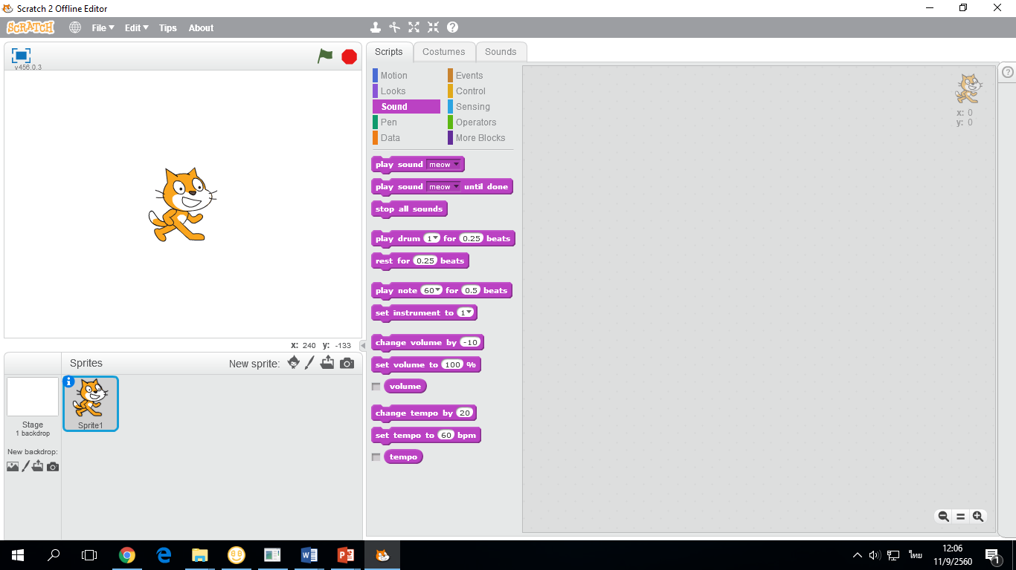

ข. 

ค. 

ง. 

5. เมื่อใส่สคริปต์ move 10 steps แล้วคลิกธงเขียวจะเกิดอะไรขึ้น

ก. อยู่เฉยๆ

ข. ตัวละครหายไป

ค. เคลื่อนไหว

ง. เพิ่มตัวละคร

6. หากคลิกบล็อก Make a variable อันดับแรกจะเกิดอะไรขึ้น

ก. ปรากฏปุ่มตัวเลือกตัวแปร

ข. ปรากฏหน้าต่าง Pop Up เพื่อลบชื่อตัวแปร

ค. จะมีเมนูรายการตัวแปรทั้งหมด

ง. ปรากฏหน้าต่าง Pop Up เพื่อตั้งชื่อตัวแปร

7. การวางแผนการสร้างสรรค์ชิ้นงานเป็นขั้นตอนใด

ก. การวางแผนการเขียนรายงาน

ข. การระดมความคิดเพื่อออกแบบ แนวทางในการจัดทำชิ้นงาน

ค. การลงมือปฏิบัติชิ้นงาน

ง. การออกแบบการสร้างสื่อนำเสนอโครงงาน

8. การออกแบบผังรายการแผนการสร้างสรรค์ชิ้นงานด้วยโปรแกรม Scratch ประกอบด้วยอะไรบ้าง

ก. Input

ข. ขั้นตอนการทำงาน

ค. output

ง. ถูกทุกข้อที่กล่าวมา

9. ข้อใดคือลักษณะการทำงานของโครงสร้างผังงานแบบลำดับ

ก. ทำงานทีละขั้นตอน ตั้งแต่ขั้นตอนแรกจนถึงขั้นตอนสุดท้าย

ข. ตัดสินใจเพื่อเลือกขั้นตอนการทำงานที่เหมาะสมกับข้อมูลที่ทำการประมวลผล

ค. การทำงานอย่างใดอย่างหนึ่งซ้ำกันหลายครั้ง

ง. ผิดทุกข้อที่กล่าวมา

10. เมื่อใส่สคริปต์ move 10 steps แล้วคลิกธงเขียวจะเกิดอะไรขึ้น

ก. เคลื่อนไหว

ข. ตัวละครหายไป

ค. อยู่เฉยๆ

ง. เพิ่มตัวละคร

11. เมื่อต้องการให้ตัวละครวนซ้ำตามจำนวนรอบที่กำหนดต้องให้เลือกบล็อกใด

ก. 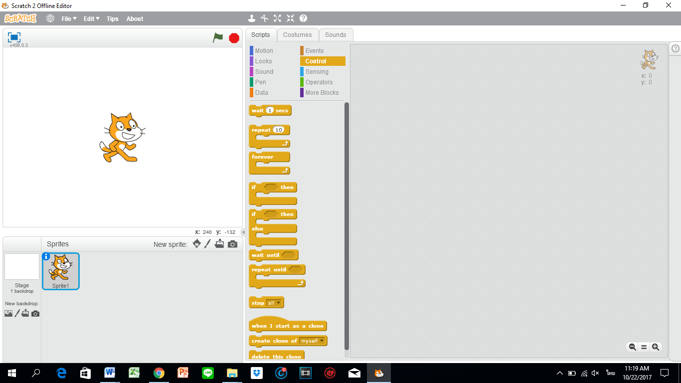

ข. 

ค. 

ง. 

12. ข้อใดไม่ใช่คำสั่งควบคุมการทำงานแบบวนซ้ำ

ก. Repeat until

ข. Forever

ค. Repeat

ง. Wait until

13. ข้อใดเป็นการทำงานแบบเงื่อนไข

ก. 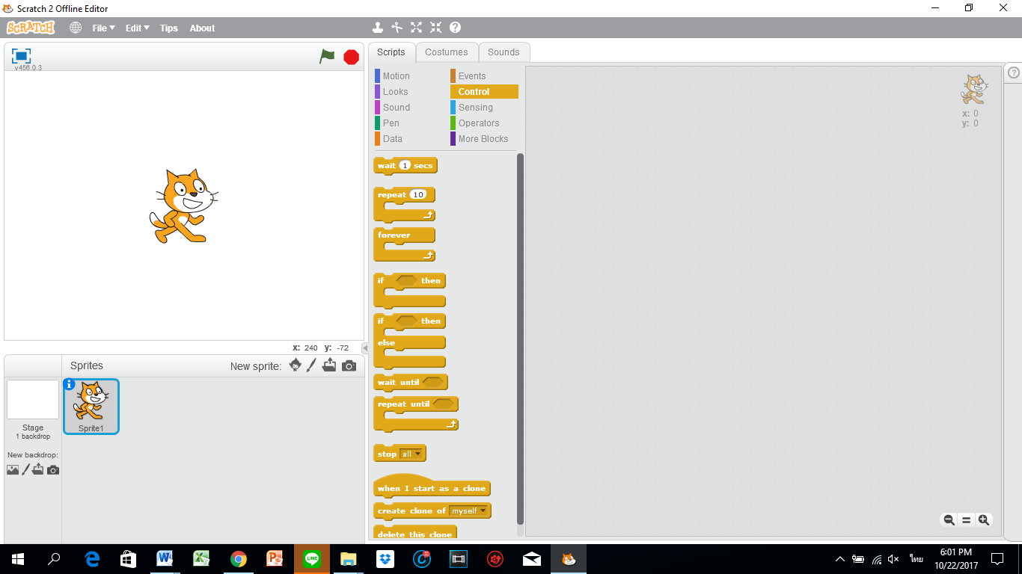

ข. 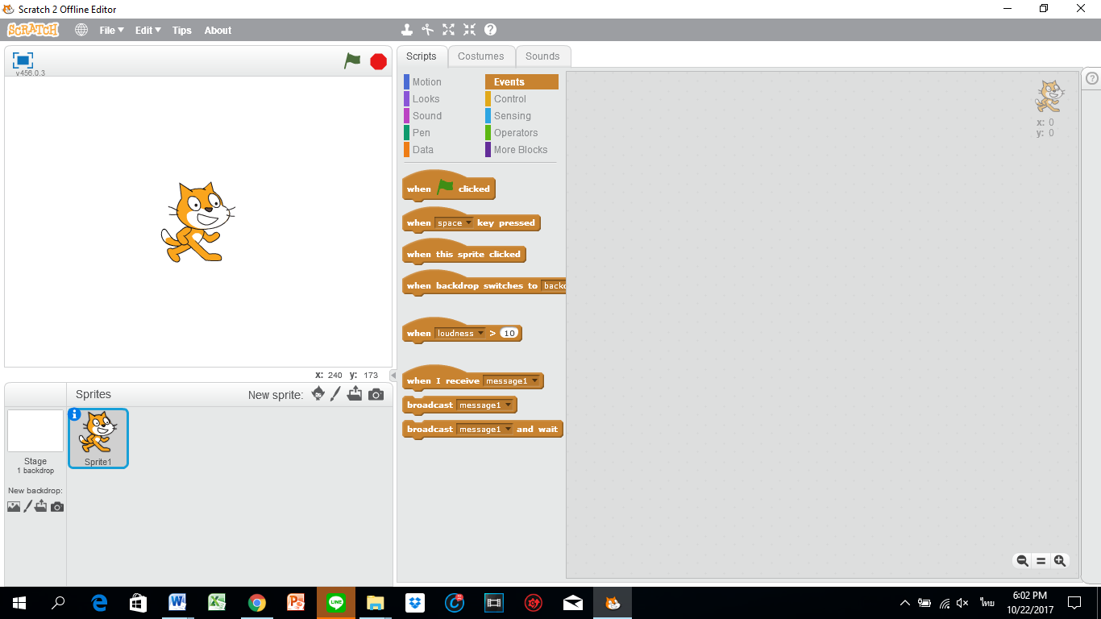

ค. 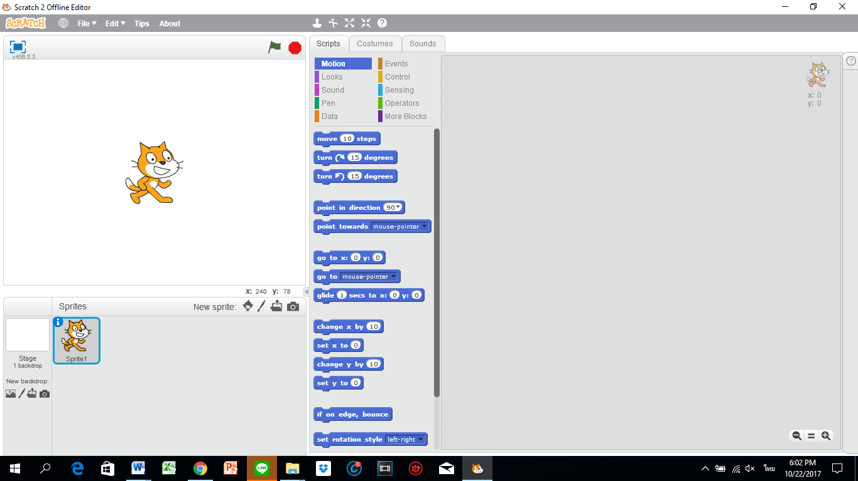

ง. 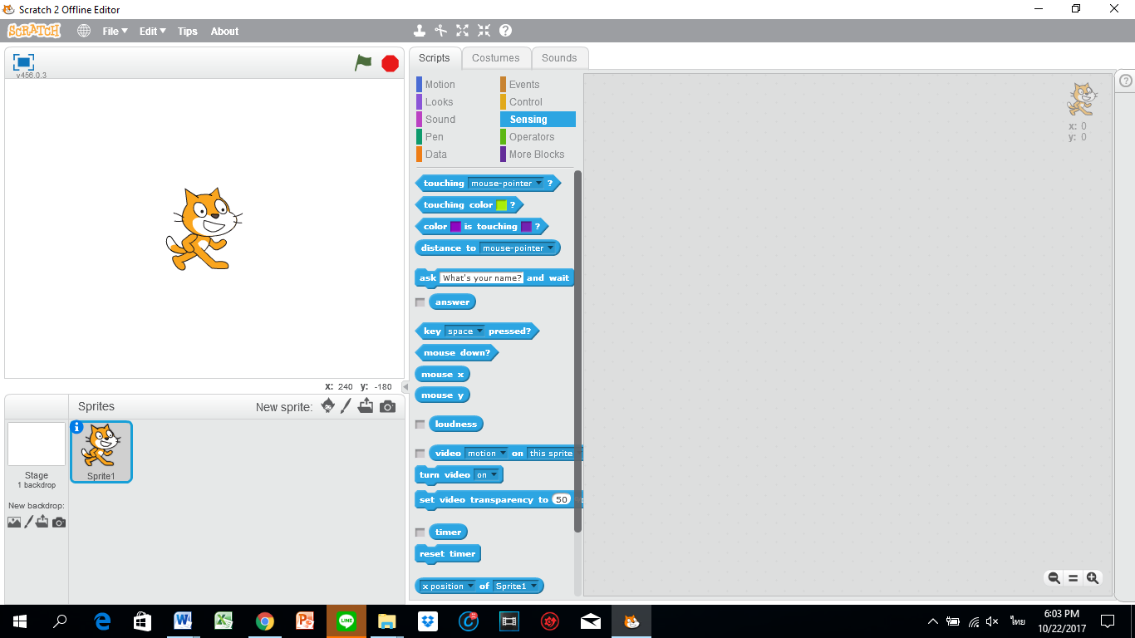

14. เมื่อต้องการให้ตัวละครเล่นเสียงเหมียวให้เลือกบล็อกใด

ก. 

ข. 

ค. 

ง. 

15. การนำเสนอโครงงานเป็นขั้นตอนใดของการสร้างสรรค์ชิ้นงานด้วยโปรแกรม Scratch

ก. การออกแบบการสร้างสรรค์ชิ้นงาน

ข. การปฏิบัติการสร้างสรรค์ชิ้นงาน

ค. การสร้างสรรค์ผลงานเสร็จเรียบร้อยแล้ว

ง. การเผยแพร่แลกเปลี่ยนเรียนรู้

16. การจัดทำการนำเสนอโครงงานต้องจัดทำข้อใด

ก. สื่อนำเสนอโครงงาน

ข. แบบประเมินการนำเสนอ

ค. แบบวัดผลการเรียนรู้

ง. แบบสอบถามความพึงพอใจ

17. การสร้างสื่อนำเสนอควรใช้โปรแกรมใด

ก. Microsoft Word

ข. Microsoft PowerPoint

ค. Microsoft Excel

ง. Website

18. สามารถดาวน์โหลดโปรแกรมและเผยแพร่ผลงานได้จากเว็บไซต์ใด

ก. <https://scratch.mit.edu>

ข. <https://scratch.net>

ค. <https://scratch.com>

ง. <https://scratch.ac.th>

19. การสมัครเข้าใช้งาน Scratch ออนไลน์คลิกที่ไอคอนใด

ก. Create

ข. Sign in

ค. Join Scratch

ง. Tips

20. การอัพโหลดผลงานที่สรางจากโปรแกรม Scratch เวอรชั่น 2 Offline Editor เพื่อแบ่งปัน (share) คลิกที่เมนูใด

ก. Record Project Video

ข. S hare to website

ค. Turbo mode

ง. Check for updates